Министерство науки и высшего образования РФ

Пензенский государственный университет

Кафедра “Вычислительная техника”

**Отчёт**

по лабораторной работе №2

по курсу “Программирование на языке логического программирования SWI Prolog”

на тему “Работа с отношениями на языке Пролог”

Выполнили студент гр. 23ВВВ3:

Абсалямов Д.К

Алексеев И.О

Приняли:

д.т.н., доцент Дубинин В. Н.

Акифьев И.В

Пенза 2025

**Цель работы**

Изучение реляционного подхода к программированию на языке Пролог, получение практических навыков работы с отношениями на языке Пролог (на примере отношений родства)

**Ход выполнения лабораторной работы**

Составлен граф родственных связей

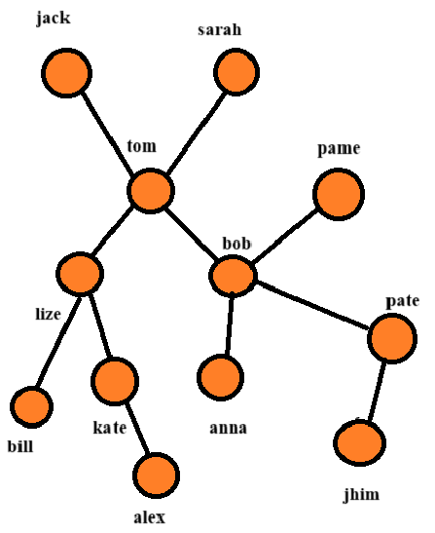

Составлено отношение «Отец» (father) и проверена его работоспособность в программе SWI Prolog



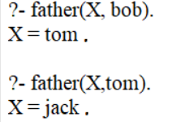

Составлено отношение «Тётя» (aunt) и проверена его работоспособность



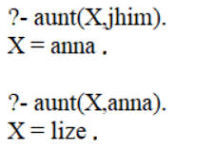

Составлено отношение «Троюродный брат» (second_coustin_brother) и проверена его работоспособность





Составлено отношение «Двоюродный племянник» (first_coustin_nephew) и проверена его работоспособность



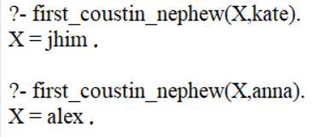

Составлено отношение «N-оюродный брат» (any_coustin_brother) и проверена его работоспособность

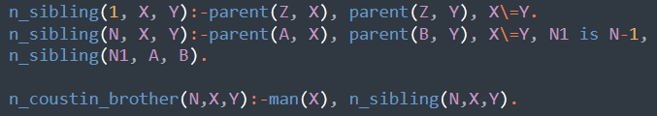

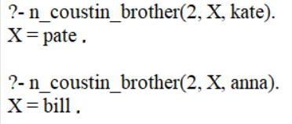

Составлено отношение «муж» (husband) и проверена его работоспособность



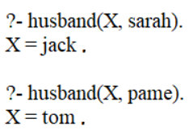

**Вывод**

В ходе выполнения данной лабораторной работы был изучен реляционный подход к программированию на языке Пролог при помощи определения родственных отношений.

**Листинг программы**

parent(tom, bob).

parent(tom, lize).

parent(bob, pate).

parent(pate, jhim).

parent(jack, tom).

parent(sarah, tom).

parent(lize, kate).

parent(kate, alex).

parent(pame, bob).

parent(lize, bill).

parent(bob, anna).

woman(anna).

woman(pame).

woman(lize).

woman(sarah).

woman(kate).

man(pate).

man(jhim).

man(bill).

man(tom).

man(bob).

man(jack).

man(alex).

father(X, Y) :- parent(X, Y), man(X).

sister(X, Y) :- woman(X), parent(Z, X), parent(Z, Y), (X \= Y).

aunt(X, Y) :- parent(Z, Y), sister(X, Z).

second_coustin_brother(S,Y):-man(S),parent(X,Y),parent(Z,X),parent(B,Z),S \= Y,parent(C,S),parent(A,C),parent(B, A).

first_coustin_nephew(X,Y):-parent(A, X), parent(B, A), parent(Z, B), parent(Z, D), D\=B, parent(D, Y), X\=Y, man(X).

husband(X, Y):-man(X), parent(X, Z), parent(Y, Z), X \= Y.

n_sibling(1, X, Y):-parent(Z, X), parent(Z, Y), X\=Y.

n_sibling(N, X, Y):-parent(A, X), parent(B, Y), X\=Y, N1 is N-1,

n_sibling(N1, A, B).

n_coustin_brother(N,X,Y):-man(X), n_sibling(N,X,Y).